分类号：
密 级：
单位代码：10433
学 号：Y1205128

山东理工大学
硕士学位论文
基于PLC的温度计自动检测系统的研究与实现
Research and Implementation on the Thermometer Automatic Detecting System Based On PLC

研究生：
指导教师：
协 助 教 师：
申请学位门类级别：
学科专业名称：
研究方向：
论文完成日期：

独 创 性 声 明
本人声明所呈交的论文是我个人在导师指导下进行的研究工作及取得的研究成果。尽我所知，除了文中特别加以标注和致谢的地方外，论文中不包含其他人已经发表或撰写过的研究成果，也不包含为获得山东理工大学或其它教育机构的学位或证书而使用过的材料。与我一同工作的同志对本研究所做的任何贡献均已在论文中作了明确的说明并表示了谢意。

研究生签名： 时间： 年 月 日

关于论文使用授权的说明
本人完全了解山东理工大学有关保留、使用学位论文的规定，即：学校有权保留送交论文的复印件和磁盘，允许论文被查阅和借阅；学校可以用不同方式在不同媒体上发表、传播学位论文的全部或部分内容，可以采用影印、缩印或扫描等复制手段保存、汇编学位论文。
(保密的学位论文在解密后应遵守此协议)

研究生签名： 时间： 年 月 日

导师签名： 时间： 年 月 日

摘 要
随着工农业的迅猛发展，温度计作为一种最常见的测温仪器，已被广泛的应用于生活领域的各个方面。在某些特定领域内，温度计质量的优劣直接决定着其经济利益，所以对温度计质量的检定至关重要。目前，国内比较先进的温度计检定仍旧采用的是一种半人工检测方法，该方法仍存在着许多不足之处。为此，本课题针对温度计自动检测中存在的问题，设计了基于可编程逻辑控制器（Programmable Logic Controller，PLC）的温度计自动检测系统。
首先，本课题采用了由三菱生产商提供的FX2N系列的PLC作为控制单元，并对PLC在温度计检测系统的基本应用做了简单介绍，然后设计了步进电机的“原点位置启动、定距离快慢速上升与下降、上下端急停”等操作控制，实现了手动和自动两套控制系统。再者分别介绍了此控制系统中各个组成元件的作用，并给出了具体的硬件设计。通过对现有温度计检测系统的研究进行分析并结合PLC控制在其他工业领域的具体应用，给出各部分的具体实现方案。最后对PLC控制系统的梯形图程序和上位机自动控制程序进行软件设计，并对程序进行调试优化，实现控制系统的所有需求。设计完成的系统具有手动和自动两种控制方式，与半人工温度计检测系统相比具有较好的稳定性，精准度也高，省去了人工操作的复杂过程，检定效率也较之前提高了不少。
本课题将计算机应用技术与机械领域的自动控制技术进行结合，并采用文献调查法、比较分析法、实验求证法等研究方法，将PLC控制应用到温度计检定中，实现了计算机硬件与软件的结合，在温度计检测领域具有重大意义，同时也对PLC控制在应用领域进行推广。

关键词： PLC；软件设计；梯形图；步进电机

Abstract

With the rapid development of industry and agriculture, as one of the most common measuring temperature, thermometer has been widely used in various aspects of life areas. In some certain areas, the quality of the thermometer directly determines the economic interests, and it is critical to test and verify the quality of the thermometer. Currently, the advanced technology of testing the quality of the thermometer is still using a semi-manual inspection method, and there are still many shortcomings. So, aiming at the existing problems in the automatic detection of thermometer, this project designed an automatic thermometer detection system which is based on PLC (Programmable Logic Controller, PLC) technology.
First, the project uses the FX2N series PLC which is produced by Mitsubishi company as a control unit, and introduces the basic application of PLC in the thermometer detection system, and then designs some operation of the stepping motor that includes "starting to root from the origin position, rising and falling with different speeds in a certain distance, creasing rapidly at the bottom and the top ", and achieves two control systems including manual control system and automatic control system. Secondly, the project introduces the function of each component, and gives a detailed hardware design. Based on the analysis of existing thermometer detection system and combined with the application of PLC control in other industrial fields, this project gives a specific implementation scheme. Finally, writing the LAD program of PLC control system and the automatic program of the host computer, and debugging, and then achieving all the needs of the control system. This system has two types of manual and automatic control mode. Compared with the semi-artificial thermometer detection system, it has good stability and high accuracy, and eliminating the need for complex manual process, greatly improving the efficiency of the test.
The project combined with computer application technology and automatic control technology in the machinery field, and used many scientific research methods including literature survey，comparative analysis, experimental confirmation and other research methods. And the PLC control is applied to the calibration of thermometers, achieving a combination of computer hardware and software. It not only has great significance in the thermometer testing field, but also promotes applications of the PLC control technology.

Key words: PLC; Software Design; LAD; stepping motor

目 录
摘 要 I
Abstract II
目 录 III
第一章 绪论 1
1.1 选题来源、研究背景及意义 1
1.1.1 课题来源 1
1.2.1 课题研究背景和意义 1
1.2 温度计检测方法的研究现状 2
1.3 课题主要研究内容及创新点 2
1.3.1 课题研究目的 2
1.3.2 课题主要研究内容 3
1.3.3 本课题的创新点 3
1.4 论文的组织结构 4
1.5 本章小结 4
第二章 温度计自动检测系统整体构架 5
2.1检测系统的整体构架 5
2.2 温度计自动读数环境平台构建 6
2.2.1 油槽 6
2.2.2 工业相机 6
2.2.3 图像获取与预处理 6
2.2.4 获取示数的关键技术与算法 7
2.3 PLC控制平台构建及相关技术 7
2.3.1 上位机功能需求 8
2.3.2 PLC相关技术与选型 9
2.3.3步进电机相关技术 12
2.4 本章小结 15
第三章 下位机PLC控制系统软硬件设计 16
3.1温度计自动检测技术需求分析 16
3.2 PLC选型及I/O分配 17
3.2.1估算输入/输出（I/O）点数 17
3.2.2估算存储器容量 18
3.2.3 PLC选取 18
3.2.4 PLC的I/O分配 19
3.3 步进电机及其驱动器选型 20
3.3.1 步进电机选型 20
3.3.2 驱动器选型 21
3.4 下位机PLC硬件布线 22
3.5 下位机PLC编程环境构建 23
3.5.1 PLC编程平台 23
3.5.2 PLC编程过程及规则 24
3.5.3 PLC与上位机通信设置 26
3.6 下位机PLC软件设计 29
3.6.1 手动控制梯形图设计 29
3.6.2 自动控制梯形图设计 30
3.7 本章小结 31
第四章 上位机自动控制系统的设计及实现 32
4.1 上位机PC与下位机PLC的通信协议 32
4.2 温度计自动控制功能设计 33
4.2.1温度计自动控制界面设计 34
4.2.2温度计自动控制功能实现 34
4.3本章小结 42
第五章 系统测试 43
5.1 梯形图程序调试 43
5.2 温度计自动控制程序调试 45
5.3 本章小结 47
第六章 总结与展望 48
6.1 本文工作总结 48
6.2 展望 48
参考文献 50
致 谢 52
攻读硕士学位期间公开发表的论文及科研情况 53
发表论文情况： 53
攻读硕士学位期间参加的科研项目： 53
获奖情况： 53

第一章 绪论

1.1 选题来源、研究背景及意义

1.1.1 课题来源
近些年来，伴随着科学技术和各行各业的不断进步，我国的经济实力得到了增强。而每一个经济领域的快速发展都会受许许多多因素的影响，而其中一个重要的因素点就是温度。回头细想我们的衣食住行，似乎哪一样都少不了温度，例如日常的天气预报、种植业的温控系统以及冶炼等技术的温度要求等等，都说明了这一点。太阳给了我们温度，也就给了我们生命，温度对我们每个人至关重要，离开它我们将不能生存。温度的高低只凭我们感觉的判断是不可靠的，而温度计作为一种常见的测温仪器，已被广泛的应用在各领域内，所以说温度计的精准水平及优劣程度至关重要。我们日常所见的大多是玻璃液体温度计，它是利用在透明玻璃感温泡和毛细管内的感温液体随被测温度的变化而热胀冷缩的作用来测量温度的^{[1]}。
就目前而言，我国对温度计的检定主要是通过对比的检测方法^{[2]}。在温度计的检定过程中，通常会将几根待检定的温度计与标准温度计放在同一水平线上，底部触及油槽，通过给油槽的油加热，比较各温度计与标准温度计的示数，给出各检定温度计的误差^{[3]}。比较先进的温度计检测系统已经实现了自动采集示数图像、获取误差值等操作，但在对温度计在不同温度（检定点）检定时，仍需要人工操作温度计使其上下移动，完成对不同温度检定点的检定，从而给出被检温度计客观精确的质量评价。相对之前的人工检定的方法，该检测系统省去了人工读取示数，计算误差的繁琐步骤，一定程度提高了温度计检测系统的工作效率，同时安全性和稳定性也有所提升，省去了复杂的人工操作，避免了因人眼疲劳导致的人为失误。
虽说，目前的检测系统相对之前已有质的提升，但相对于真正的自动化仍有一定的距离，如何彻底地摆脱人工操作，从繁琐的检测步骤中解放出来已成为温度计检测领域的瓶颈问题。而我院赵连军博士长期从事于计算机应用领域的科研工作，致力于为各单位企业服务。温度计自动检测系统就是赵博士带领团队为本地计量局专门研发，用于温度计检测的系统，本系统已在运行阶段，计量部门对该系统给予一致好评。

1.2.1 课题研究背景和意义
通过查阅大量资料和实际调研情况，目前计量局对温度计的质量检测采用的是比较传统的人工检测方法，先进的检测系统仍没有产品化，自身仍存在缺陷。比如可靠性比较差，检测结果存在人为失误的可能性比较大，检测效率低下，只能说是意义上的半自动化，随着科技的飞速发展，势必会被淘汰。
针对目前这一现状，实现接触式液体温度计的自动检测是未来发展的潮流和趋势。本课题研究正是针对这一瓶颈问题提出了基于PLC的温度计自动检测系统，在原有先进检测系统的基础上加入了PLC控制这一设计，通过上位机软件编程实现自动控制，自动控制与原有检测页面合二为一，不仅方便实用，大大地提高检测效率，而且节省了人力，实现了计算机应用领域的软硬结合。

1.2 温度计检测方法的研究现状
通过查阅文献资料得知，目前国内对温度计的检测技术相对而言还不够成熟，大多数的机构还采用一种人工肉眼读数从而得出误差的方法，但其中也有不少科研团队和机构已在该领域获得不少的成就：2007年重庆科技学院研发了一套温度计自动读数系统，并获得了专利，但此系统在国内仍没普及开来，离产品化、市场化仍有一段距离；2010年湖南计量局检测研究院的陈恪等根据计算机视觉原理给出了一个水银温度计自动检定系统模型，在一定程度上提高了温度计检测质量和速度^{[4]}。该系统由于受环境因素和系统稳定性的影响，仍处在产品研发阶段；2011年江苏省计量科学院的潘娟娟等人采用工业摄像头利用电脑屏幕上放大度数的方法提高度数准确度，但此方法并没有改变常规意义上的人眼读数模式^{[3]}；2012年山东理工大学的赵连军教授研发出了一套温度计自动检测系统，通过工业相机获取图像，经图像处理等操作自动获取读数的方法，并获取专利，该系统已基本上实现了温度计检测的自动化，提高了读数的准确度和稳定性，唯一不足之处是仍需人工操作温度计，离产品走向市场仍需一段距离。
总而言之，目前温度计的自动检测在国内还不够成熟，多数处于研发阶段，而关键之处还在于彻底地摆脱人工操作，实现真正意义上的自动检测。

1.3 课题主要研究内容及创新点

1.3.1 课题研究目的
温度计在各领域的广泛应用，也应征了他的重要性。也正因此，温度计的质量如何直接与经济利益相关，所以对温度计的质量检测至关重要。本课题在查阅大量文献和调研之后，发现目前国内温度计检测工作不管在技术还是在产品方面都不够成熟，检测方法也比较传统，大多采用人工读数、获取误差的方法，先进的检测系统或许已实现了自动读数、计算误差并判断温度计质量优劣的操作，但在对不同温度点进行检测时，仍需手动调节温度计高度完成操作^{[6]}。本课题正针对此温度计检测系统中存在的瓶颈问题——摆脱手持温度计操作，加入了PLC（可编程逻辑控制器，Programmable Logic Controller）这一设计，自动完成温度计的高度调节，彻底地省去了人工操作，省力省时，提高了检测效率，检测系统的稳定性也增强了。

1.3.2 课题主要研究内容
针对目前国内温度计检测自动化存在的难点，本研究课题着重研究PLC控制在整个系统中的详细应用并给出具体的解决方案。主要内容就是以温度计的操作控制为研究对象，以玻璃温度计零度检定点为起点，设计并实现了PLC控制温度计的“原点启动、快慢速定距离上升、快慢速定距离下降、上端急停、下端急停”的控制过程。所有的操作过程通过PLC控制步进电机得以实现，并设计完成了两种操作控制方式：手动和自动。
PLC作为一种可靠的可编程逻辑控制器，早已被广泛的应用在各行各业中。基于PLC为核心的技术开发，是目前较为先进且使用的设计技术，在现代控制中入伺服控制、数控机床主轴刀库的控制等，均为主流控制方法 ^{[7]}。正是由于PLC具有的高可靠性、高通用性及较强的实践性，本研究课题选用它作为控制器，并以此为核心进行技术设计。

1.3.3 本课题的创新点
本课题来源于导师的横向课题项目，是在实践中发现问题提出来的，本身就具有较强的针对行和可行性，是对原有温度计检测系统的再次完善和升级，着重解决了此领域的瓶颈问题，具有创新性。本课题的创新点主要分为以下两个方面：
1.整体设计方案上，将PLC控制应用到检测系统中，并取代了传统的手工操作温度计，并以此为基础，研究PLC通过驱动器驱动步进电机进而控制被检温度计的具体实现方法。对比图如下所示：
人工操作
PLC控制
温 度 计
上位机
自动
图像处理、读数
手动
图1.1
2.技术路线上，设计并实现了PLC的自动控制，手动按钮控制只作为备用；PLC的自动控制由软件编程实现，并应用到系统检测页面中；在对温度计不同的检定点检定时，将两点的距离（步进电机的转速）自动传给PLC，精确控制步进电机的转动，实现了计算机应用领域的软件结合。

1.4 论文的组织结构
本课题针对温度计检测系统中存在的瓶颈问题，设计并实现了基于PLC的温度计自动检测系统，以更好地满足计量局对温度计质量检测的任务要求。论文的整体结构脉络如下：
第一章阐述了基于PLC温度计自动检测系统的课题来源研究背景及意义、研究现状以及本研究课题的主要内容及创新之处。
第二章对本课题研究所涉及到的相关技术做了简要介绍。第一部分是液体温度计自动检测系统的整体构建；第二部分是温度计的自动读数平台构建，本部分为介绍性内容，重在介绍前人已完成的工作；第三部分是PLC控制平台构建及相关技术介绍。
第三章对下位机PLC控制系统的软硬件设计进行详细阐述。在下位机的控制系统中，从组成结构上主要分为PLC、步进电机及驱动器三部分内容，本章针对这三部分内容从软硬两个方面进行合理设计。
第四章详细阐述了上位机自动控制系统的设计与实现，自动控制主要分为快慢速上移、快慢速下移和停止几个功能模块。本章首先介绍了上位机PC与下位机PLC之间的通信协议，然后从五个功能模块详细介绍了编码设计。
第五章主要介绍了温度计自动检测系统的测试工作，从梯形图程序和C#程序两部分着手，系统全面地进行调试，发现和改正其中的错误和不合理之处。
第六章对本论文研究内容进行总结，指出了温度计自动检测系统不足之处并对后期发展做出了展望。

1.5 本章小结
本章主要从四个方面进行简单阐述，具体分为：温度计自动检测系统的课题来源研究背景和意义、课题研究现状、课题研究的主要内容和创新之处以及论文的结构框架。介绍了毕业论文的整体结构，简述了文章的行文脉络，并对课题研究内容进行初步梳理。

第二章 温度计自动检测系统整体构架
本研究课题针对目前玻璃温度计自动检测存在的瓶颈问题，在原先的检测方法基础上加入了PLC控制，并实现了两种控制方式：自动和手动。自动控制方式经过软件设计实现，与原先的检测系统相结合，实现了采取处理图像与PLC控制温度计移动在同一页面操作，简捷方便。手动控制作为备用，只在特殊情况下使用。下面对温度计自动检测系统整体构架做着重介绍，图像的采集处理、自动读数等操作前辈们都已实现，在这只做简要概述，PLC控制这一部分作为课题研究重点做详细阐述。

2.1检测系统的整体构架
检测系统由工业相机、上位机（计算机）、PLC、步进电机及负载（温度计）等部分组成。其中，工业相机通过拍照采集图像，将图像信息传送给上位机^{[8]}。上位机为个人计算机，作为人机交换的控制界面，一方面经过图像处理得出各温度计的示数，另一方面通过与PLC进行端口通信控制操作。在上位机可以设计编辑梯形图程序和PLC软件控制程序，并经过上位机与PLC的通信，将梯形图程序传送给PLC^{[9]}。PLC作为该控制系统的核心，对梯形图程序进行处理运行，通过输出脉冲、方向和频率等信号来控制步进电机，进而来控制温度计的位置的移动。步进电机的转动需要由其驱动器来驱使，步进电机连接丝杆滑台并负载待检测温度计。本课题将PLC控制应用到温度计检测系统中，经过软件编程设计，即可在系统检测页面完成自动控制，真正的实现了计算机应用领域的软硬结合，也对越来越被广泛应用的机电一体化的自动化控制进行有力的推广。具体的构架图如下图所示：
上 位 机（计算机）
PLC控制
驱 动 器
步 进 电 机
负载（温 度 计）
图像采集
频率
脉冲
工 业 相 机
图2.1 系统结构简图

2.2 温度计自动读数环境平台构建

2.2.1 油槽
通常情况下，检定玻璃温度计需要不同的温度，这里我们通过恒温油槽实现。恒温油槽上有一排小孔可供温度计插入，人工将被检温度计和一支标准温度计插入后，此后温度计的底部水银就可以与恒温油层接触，人工可以通过给油槽加热控制槽里油温度，以此来获取各待检温度计的示数，从而得出误差，最终给出温度计的质量评价。在对玻璃温度计的检测时，为了对玻璃温度计质量情况给出客观公正的评价，工作人员需要进行不同检定点（温度）检测，而油槽的作用就是满足检测时的温度要求，提供所需的温度环境。

2.2.2 工业相机
温度计的自动检测其中关键的一步就是获取图像，图像质量的好坏对于检测结果至关重要。由于温度计比较细小、刻度比较密集以及玻璃材质容易反光等因素，一般的相机不能满足我们的图像采集需求，在这里我们采用了工业上常用的CCD相机，此相机可以通过USB端口与上位机相连，实时将图像信息传入检测系统。此外，此器材还具有一套水平支撑三脚架，也正好满足我们系统的水平检测条件。总之，CCD相机满足了我们对温度计采取图像的环境要求。CCD相机试图如下：
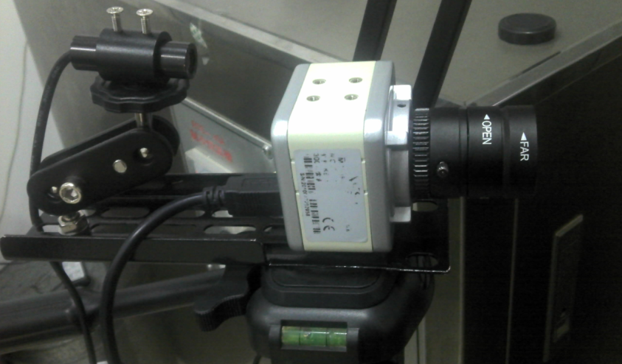
图2.2 CCD相机

2.2.3 图像获取与预处理
在用CCD相机获取图像时，为了检测人为失误造成的误差需要将CCD相机水平放置，并且垂直放置温度计后的白色背板，背板的大小要满足相机采取图像范围的要求。此外还需要激光十字定位器的定位，从而将各温度计的刻度线处在同一水平位置。在系统检测实际操作中，CCD通常获取的是一段图像视频，我们只是截取画面的一帧进行操作。采取的图像格式为.jpg，为了获取示数，需要我们对图像进行预处理操作得到.bmp格式的灰度图。得到的灰度图图像还需进行关键算法处理，最终得出温度计的示数，实现温度计的检测。

2.2.4 获取示数的关键技术与算法
准确地采集所需图像只是自动读数系统的第一步工作，而图像处理和模式识别则是自动读数系统的关键， 它必须将摄取的图像信号不失真地转化为数字信号，便于计算机识别和处理^{[10]}。
经查阅资料和实际讨教，涉及获取温度计示数的关键技术和算法众多，包括应用变换算法和数学形态学等理论，采用图像二值和图像去噪等图像处理技术，提出了面向多识别目标的动态图像分割算法、非确定性标准线定位算法、非确定性水银柱线位置确定算法、非确定性温度计刻度线的提取算法和非确定性水银柱柱头的定位算法^{[11]}。因为涉及到的算法和关键技术比较多，再者前辈也都已实现，对于此图像处理获得温度计示数的关键内容不在做着重介绍。

2.3 PLC控制平台构建及相关技术
在控制平台中，上位机（计算机）通过串行通信接口RS232与下位机即三菱FX2N-PLC进行通信，将梯形图程序传送给下位机，并存储在其存储器内，可以采用手动和自动控制两种方式通过输入接口控制下位机的运行，并通过输出接口将操作命令传达给执行器件即步进电机，步进电机在其驱动器的驱动下实现丝杆滑台的转动，从而完成对温度计位置的控制操作。
上位机（计算机）
串行通信接口RS232
下位机（PLC）
输入接口
输出接口
手动控制
自动控制
执行器件（步进电机）
负载（温度计）
位置反馈
图2.3 PLC控制系统结构图

2.3.1 上位机功能需求
上位机作为系统的核心元件，检测系统的自动控制、示数的获取等都通过其实现。结合实际操作情况和简单方便的原则，把个人计算机选用系统的上位机。上位机主要用来实现人机交互功能，主要的功能有实现与PLC的通信、参数设置、温度计移动的自动控制、图像采集处理、数据显示以及数据库操作等等。上位机的功能如下图所示：
上 位 机（计算机）功能
与PLC通信
温度计自动控制
图像采集处理
数据操作
图2.4 上位机的功能结构图

2.3.2 PLC相关技术与选型
1．PLC简介
PLC是一种带有指令存储器、数字或模拟输入/输出接口，以位运算为主，能完成逻辑、顺序、定时、计数和算术运算功能，面向或生产过程的自动控制装置^{[12,13]}。它是一种专门适应恶劣的工业环境而生的逻辑控制系统，它将通信领域、计算机领域和自动控制领域三者相连，从而满足复杂的工业生产需求^{[14]}。
2．PLC特点与应用
（1）PLC的特点
工业的发展是多种多样的，为了满足生产发展的需求，因此它们对生产控制的要求也必须要各不一样。PLC（可编程逻辑控制器）作为一种通用性的控制器，被广泛应用在各个领域，也深受编程技术人员的喜爱。主要的特点如下：
<1>具有较高的可靠性和抗干扰能力^{[15]}
众所周知，实际工业生产过程中，操作环境是相当恶劣，要想在此环境中正常的生产作业，必须要求控制设备的可靠性。温度计自动检测系统中，实际检测环境受外界影响比较大，像温度等等，因此该检测系统更需控制设备的硬性要求。而PLC控制系统的操作故障主要有两种：一种是偶发性故障，由外界环境引起；一种是永久性故障，由元器件损坏引起^{[16]}。面对这两种故障方式，在PLC控制设计中，可以从硬件和软件两方面着手，消除故障的影响，从而达到稳定可靠的目的。硬件方面的措施包含屏蔽、滤波、隔离、连锁以及采用模块式结构等方面；软件方面的措施包含故障检测、信息保护和恢复、设置警戒时钟WDT以及程序及动态数据电池后备等方面^{[17]}。通过采取这两方面的措施大大地提高了PLC的可靠性和抗干扰能力，也使其在工业领域备受青睐。
<2>较好的通用性，适用面广，程序简单实用
与计算机的发展方向非常相似，PLC的发展向着功能越来越强的方向，而体积向着越来越小的方向^{[18]}。较高的通用性是PLC在市场流行的一个重大原因，PLC种类繁多，正适合工业领域各种需求的控制系统。PLC硬件装置布置之后，即使在功能需求改变或者基础生产设备的更新换代情况下，只要重新设计程序即可满足条件，而无须对PLC硬件装置的重新布置。再者，PLC的程序主流采用的是继电控制形式下的梯形图设计，读图程序比传统的读字程序简单明了，更形象具体，便于直观，容易接受和学习。
（2）PLC的应用
PLC是以自动控制技术、微计算机技术和通信技术为基础发展起来的新一代工业控制装置，随着位处理器技术的发展，PLC得到了迅速的发展，也在社会各领域的生产中得到了越来越多的应用^{[19,20]}。至此，PLC的主要的应用领域：汽车制造、机械自动化、数控机床控制、食品工业、健康医疗、建筑、娱乐以及交通等各个工业领域。
3．PLC功能及组成结构
（1）PLC的功能
PLC从产生到现在，随着工业需求种类的不断增加，PLC的功能也不在不断的完善，不仅实现了基本的自动控制功能，还具有数据采集处理和存储等功能，并随着网络计算机技术的不断发展，网络通信技术也成为PLC功能的一大功能^{[21]}。具体功能结构入下图所示：
PLC功能
接口调节
控制功能

数据操作
网络通信
计时控制
计数控制
逻辑控制
顺序控制
模拟数据处理
数据运算处理
数据采集处理
精位度控制
外连设备
总线连接
网络连接
数据通信
A/D、D/A转换
温度测量
图2.5 PLC功能结构图
（2）PLC的组成结构
为了满足工业领域的工业需求，PLC的性能会各种各样，但是PLC的硬件组成却大致相同。与计算机比较相似，PLC由五部分组成，主要包括中央处理器CPU、存储器、输入和输出模块、编程器和电源 ^{[22]}。具体的组成结构图如下：
电源
输出单元
CPU处理器
存储器
输入单元
外设通信接口
I/O扩展接口
图2.6 PLC组成结构图
CPU是PLC最为核心的元件，它是PLC的控制处理中心，是整个控制操作的中枢。它在系统程序的命令下，不断地进行处理运算工作，它的主要功能分为：通过输入接口采集输入信号、读取存储器内的用户程序并执行、内部诊断和管理程序语法错误、输出刷新系统、通信处理等。存储器作为PLC的数据存储容器，主要存放用户程序、系统程序和工作数据^{[23]}。系统程序由PLC厂家编写，它与硬件组成紧密相关，并决定着PLC的性能，实现系统的通信处理、命令解释、故障检测诊断、系统管理等功能。用户程序由用户按照实际控制对象的需求编写而成，即要满足对象具体的生产工艺要求，它存储在静态的RAM中。输入/输出单元也称作I/O单元，输入单元将外部输入信号转换为内部信号，而输出单元正好相反将内部信号转换为外部输出信号。通信单元自带CPU，通过通信接口实现与上位机及其他通信设备的数据交流，常见的有RS-232、RS-485、RS-422、USB等标准通信接口。
4．PLC工作原理
PLC采用周期循环扫描的工作方式，一个工作周期可分为内部处理（系统自诊断）、通信处理、输入采样、程序扫描执行、输出刷新等阶段^{[24]}。系统自诊断主要对CPU、各硬件模块的连接状态正常与否进行检查和监控。通信处理发生在系统自诊断之后，主要是对通信请求进行检查。PLC分为两种基本的工作模式：停止模式（STOP）和运行（RUN）模式。在停止模式下，PLC只需进行系统自诊断和通信处理两个阶段。而在运行模式下，PLC进行不断的循环扫描所有作来完成用户程序的功能需求，需要执行所有阶段的工作。输入采样阶段是PLC对输入状态和数据的处理过程，并将其存储^{[25]}。程序扫描执行阶段需要对存储器里的用户程序主要是梯形图程序进行扫描解释并执行^{[26]}。程序执行结束后，PLC将进入输出刷新阶段，将内部信号转换为外部信号输出，控制执行元件的具体操作^{[27]}。PLC的工作流程图如下：
初始化
PLC自诊断
输入采样
处理故障
故障

Y
N
N
故障

Y
与外设通信
STOP（停止）
程序扫描执行
输出刷新
RUN（运行）
图2.6 PLC工作流程图

2.3.3步进电机相关技术
1、步进电机概述
步进电机的使用开始于1830年至1860年间，它的工作机理是在最基本的电磁铁作用下，电磁铁可自由回转，其动作原理依靠气隙磁导的变化来产生电磁转矩。从1870年开始，步进电机控制机理的研究开始不断的深入，在弧灯的电极输送机构及电话自动交换机中得到了应用。此后，又在缺乏交流电源的船舶和飞机等独立系统中得到使用^{[28]}。
二十世纪六十年代后期，步进电机在更多工业领域得到应用，这要得益与半导体晶体管和永磁材料的发展，使得步进电机的研究收到广泛关注。在近三十年的发展期间，步进电机的应用迅速成熟起来，从总的发展趋势来看，已经可以与异步电机和同步电机并列，成为电动机的一种基本类型^{[29]}。
在国外，对于步进电机驱动技术的研究投入了大量的时间和精力，现在主要研发以步进电机作为执行机构的高能性伺服系统^{[30,31]}。我国对于步进电机的研究和生产开始于二十世纪五十年代后期，刚开始研究力量主要集中在科研及高校机构。后期由于驱动技术方面的研究取得的进步，使得步进电机的研究和生产有所突破，从而促使反应式步进电机的设计研究得到很大的跨越。七十年代中期至八十年代中期新产品层出不穷，大量研究工作应用于对步进电机精确模型的研究，各种混合式步进电机及驱动器产品开始得到广泛应用 ^{[32]}。
2、步进电机工作原理
步进电机是专门用作工业控制的一种专属电机，正常情况下，它不能直接与交流或者直流电源相连，必须通过外部设备（步进电机驱动器）进行驱动^{[33]}。驱动器接收外部传来的电脉冲信号，通过A+、A-、B+、B-四个输出接口与步进电机相连，驱动步进电机的正常工作^{[34]}。步进电机接收到信号之后，确定脉冲数和频率大小，相应的转换为位移量和转速，脉冲数决定步进电机的角位移或者线位移量，频率决定步进电机的转速^{[35]}。
3、步进电机控制方式
步进电机的控制方式直接决定着步进电机的性能好坏，控制方式由三部分组成：开环控制方式、闭环控制方式、半闭环控制方式^{[36,37]}。在这主要介绍前两种方式。
<1>开环控制
开环控制是步进电机最基本的控制方式，在此控制中，转子的位置（负载位置）不作为反馈的信息发送给步进电机，步进电机脉冲信号会按照固定规律发出^{[38,39]}。此方式控制比较简单，容易实现，性价比高。步进电机开环控制方式的原理如下图所示：
上位机
（计算机）

控制器
（PLC）

驱动器
输出量
（负载）
步进电机
控制指令
图2.7 开环控制原理图
步进电机的开环控制控制方式具有一定的优势，但是同样也存在一定的弊端：控制器无法得到反馈信息即负载的准确位置，所以不能及时得到有效控制；步进电机的工作受励磁影响大，如果励磁变化频率过大，步进电机短时间不可能实现预期结果；在控制系统中，如果对系统变化速度有硬性要求，步进电机会由于震荡点的存在出现失步现象^{[40]}。
实际工作中，在控制系统对硬性要求不大的情况下，考虑到性价比的问题，一般会选用开环控制系统，本控制系统中就是选择了此控制方式。
<2>闭环控制
开环控制方式只能应用在简单的控制系统中，而对于有高精度要求的控制系统，我们通常会选择闭环控制方式。闭环控制原理图具体如下所示：
控制器
（PLC）
环形分配器
驱动器
输出量
（负载）
步进电机
位置传感器
位置反馈

控制指令
图2.87 闭环控制原理图
通过对比原理图可知，在步进电机闭环控制方式中，多了一个位置传感器，位置传感器的作用就是将反馈信息（负载位置）实时传给控制器，控制器通过得到的信息即负载的实际位置与理论位置进行对照得到偏差，并转化为脉冲信号最终传送给步进电机工作。
闭环控制系统中由于存在反馈机制，可以实时的对负载位置进行反馈调节，很好的满足了系统高精度的要求。俗话说，高标准高质量的实现是需要一定的后勤保障资源的。开环控制方式也正是如此，对位置高精度的实现，需要位置传感器对位置信息及时的检测和反馈，增加了控制系统的复杂性，而稳定性却相对降低，再者结合价格因素，此系统的性价比大打折扣。
3、步进电机细分驱动技术
在步进电机控制中，提高控制系统精度的方法除了采取闭环控制的方式外，再者就是可以利用细分驱动技术。而与细分不可分割的就是步进电机的步距角，步距角是指步进电机接收到一个脉冲信号后转子所转动的角位移^{[41]}。步进电机步距角的大小是由其自身特性所决定，包括步进电机运行拍数和转子齿数机即步距角θ=360度/（转子齿数*运行拍数）^{[42,43]}。受此因素的影响，步进电机的步距角一般情况下都是固定的，多为某一较大的数值，所以致使步进电机精度低下、震动幅度大、噪音高以及系统控制灵活性差等。细分技术的应用很好的解决了这种问题，如将其应用在开环控制系统中，同样可以达到闭环控制系统的效果，但是可以大大减少系统的复杂性，同时也节省成本。
微步细分控制技术实质上是对电流的反馈值进行控制，输出所需的阶梯电流波形^{[44]}。步进电机正常工作时，转子会跟随励磁绕组产生的磁场做同步运动，而该磁场的磁通量是由电流大小所决定的，所以通过控制电流就可实现步进电机步距角的细分。使用细分驱动技术，电机的输出转矩可以得到明显的提高。根据研究表明，尤其是三相反应式电机，经过细分驱动后，其力矩提高了约20%-30% ^{[45]}。在步进电机的控制中，使用细分驱动技术后，步距角大大缩小，提高电机的分辨率，减少偏差，从而达到高精度的要求^{[46]}。

2.4 本章小结
本章主要阐述了温度计自动检测系统的整体构架组成。
首先简明扼要的介绍了温度计自动检测的系统结构，包括各部分的组成及功能等。其次介绍了温度计自动读数环境平台的构建，包括本模块组成、图像获取手段及图像处理的关键技术和算法，本模块功能的实现前人都已完成，不作为重点介绍。最后着重介绍了PLC控制平台构建及相关技术，分PLC和步进电机两部分内容，并对相关技术做详细阐明。本章对检测系统整体构架做阐述的同时，并对相关技术做了着重介绍，为下面章节系统具体设计做好了铺垫。

第三章 下位机PLC控制系统软硬件设计
相比之前的温度计检测，本课题创新性的增加了PLC控制这一设计，彻底的替代了人工手持温度计的操作，并作为实现温度计位置控制的操作器，它的功能模块的实现对整个温度计的检测具有重大的意义。本章就从这一控制平台的具体设计着手并做重要阐述，具体包括PLC和步进电机两部分。

3.1温度计自动检测技术需求分析
在温度计的自动检测中，通过采集各待检温度计在不同的检测点（温度）的实际读数，并将其与标准读数对照，计算出各温度计的读数误差，最终根据误差的大小给出检定结果。在对各检测点检测时，就需要调整各温度计的位置，而实现此功能的控制器就是PLC，它通过控制步进电机的转动实现这一操作。检测系统的主要功能概括如下：
- 采集温度计的读数图像，并进行图像处理。
- 获取各温度计的具体读数，进行数据分析，给出检定结果。
- 通过上位机，PLC自动控制步进电机完成对各温度检测点的检测。
- 设计PLC手动控制系统，以备突发事件发生。
前两点此前检测都已实现，在这只着重完成后两点的功能设计。此系统的功能需要上位机（计算机）和下位机（PLC）的共同合作完成，示数的获取和PLC的控制都要通过上位机完成，而下位机需要按照上位机的编程指令完成对步进电机的控制。根据检测系统的具体实现功能和目前发展现状，本课题的具体设计流程图如下所示：
开始
检测系统的功能需求分析
下位机软硬件设计
步进电机选型
上位机设计
驱动器选型
PLC选型
测试
I/O分配
具体布线
PLC程序设计
图3-1 系统设计流程图

3.2 PLC选型及I/O分配
在进行PLC控制系统的设计过程时，第一步就是设计控制方案，其次就是给出PLC选型。而PLC的选用就是在满足工业需求和整体生产流程的基础上，确定输入/输出（I/O）点数、存储器容量等，最终选取最具价格比的PLC。

3.2.1估算输入/输出（I/O）点数
在进行估算点数时，除了根据实际需求情况的点数统计外，还应增加适当的扩展容量，以备实际需求功能的扩增。在温度计自动检测系统中，在输入点进行估算时分为自动控制和手动控制两种方式，分为自动快速向下、自动快速向上、手动快速向下、手动快速向上、上端急停、下端急停、停止位七个输入点，而在进行输出点的估算时，PLC实际控制的是步进电机转动，步进电机的转动只需脉冲信号和方向信号两个输出量即可完成。具体的输入输出点数统计如表2-1所示：

表2-1 输入输出点统计表
输入点估算 |  | 输出点估算
端口说明 | 端口数量 | 端口说明 | 端口数量
自动快速向下 | 1 | 脉冲信号 | 1
自动快速向上 | 1 | 方向信号 | 1
手动快速向下 | 1
手动快速向上 | 1
上端急停 | 1
下端急停 | 1
停止位 | 1

3.2.2估算存储器容量
存储器容量的估算需要确定用户程序的大小，用户程序还未编写设计，只能通过输入输出点及模拟量估算，一般比较通用的估算公式是：
存储容量=数字量（I/O）*15+模拟量（I/O）*100+25%余量
本系统需要同时设计步进电机的转速1、转速2、脉冲数等三路模拟量，9个数字量输入输出点，再考虑余量及其他情况，存储器容量估算值为700B。

3.2.3 PLC选取
通过以上估算，再考虑PLC的性能情况和价格，本系统选择了由日本三菱公司生产的FX2N-20MT型号的PLC。该型号PLC有13个输入端子和7个输出端子，足可以满足控制系统设计的需求。FX2N-20MT 型号PLC实物图如下所示：
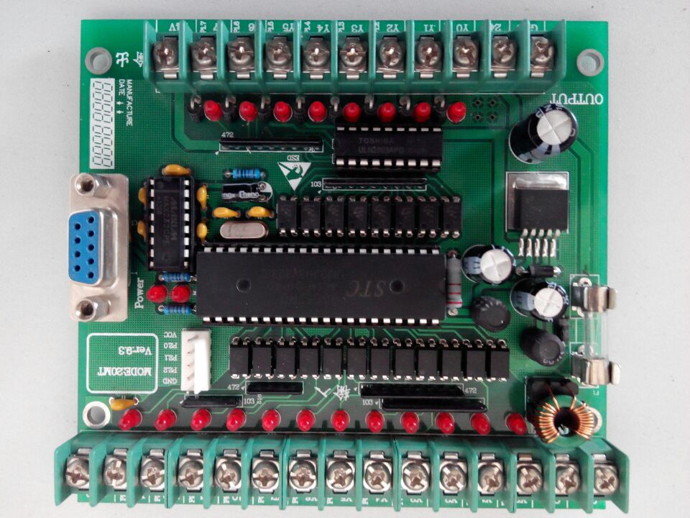
图3.2 FX2N-20MT型号PLC

3.2.4 PLC的I/O分配
在PLC的I/O分配中，每一个信号量都对应着一个开关量，它们之间是一一对应的关系。根据这个原则，再结合具体的I/O点数，本控制系统PLC 的I/O分配如下图所示：
X4
X3
X5
X6
X10
X11
+24
GNO
GNO
O
O
Y0
Y1
快速正转
快速反转
下端急停
上端急停
慢速反转
慢速正转
脉冲
方向
+24
图3.3 PLC的I/O分配

3.3 步进电机及其驱动器选型

3.3.1 步进电机选型
步进电机由步距角、静转矩及电流三大元素组成，在选取步进电机时，需要综合考虑这三方面，只要它们三者确定了步进电机的型号也就基本确定了。
步距角的选取与电机的相数有关，电机相数的不同步距角也不同。步进电机常用的有两相、三相及五相，在通常情况下选用的都是两相电机，只有在力矩要求比较大的环境中，会选择三相或者五相电机。考虑到实际工作情况，本控制系统选用两相电机，步距角的大小为1.8°。
静转矩作为步进电机选取的主要决定参数，它主要受步进电机负载的影响，当负载重量大时，选取静转矩大的步进电机，反之亦然。本控制系统中负载为丝杆滑台上的玻璃温度计，静力矩大小在1.0N.M左右合适。
电流和电压的大小的判断需要考虑整个控制系统中PLC和驱动器的电流和电源，PLC正常工作电压是24V，所以步进电机正常工作的最小电压不大于此值，电流的大小不会超过1.5A。
步进电机的三要素确定了，再考虑价格因素，最终控制系统选取型号为57BYGH56-402A的二相混合式步进电机，如下图所示：
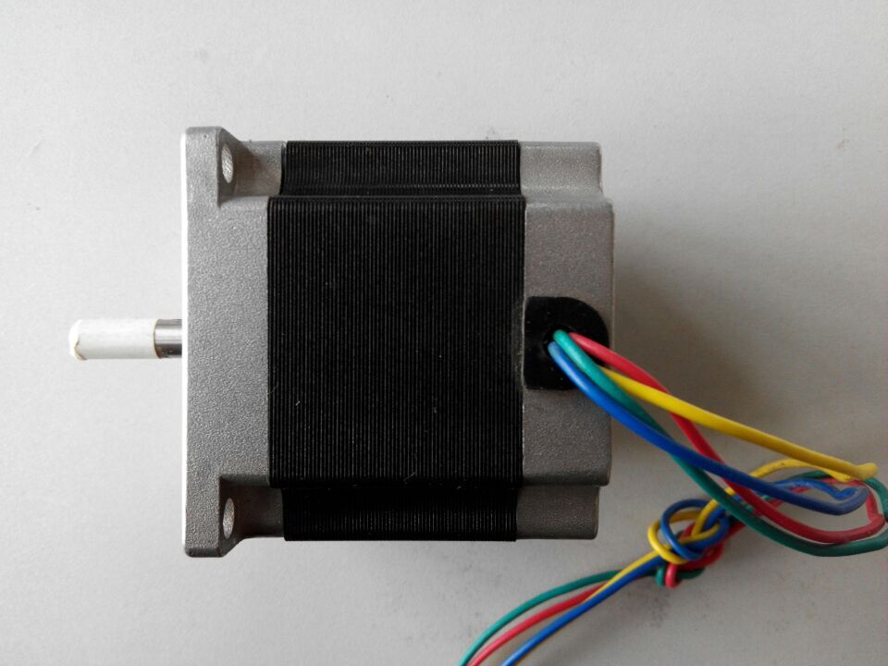
图3.4 57BYGH56-402A型步进电机

3.3.2 驱动器选型
遵循先选电机后选驱动器的原则，驱动器相数必须与步进电机的相等，电流必须大于电机电流，细分数必须能达到控制精度要求，输入电源符合适用场合的电源，防护要求能在现场使用^{[17]}。除了满足配合步进电机的要求外，再者结合具体控制要求和工作环境，本控制系统采用型号为2M542的步进电机驱动器。如下图所示：
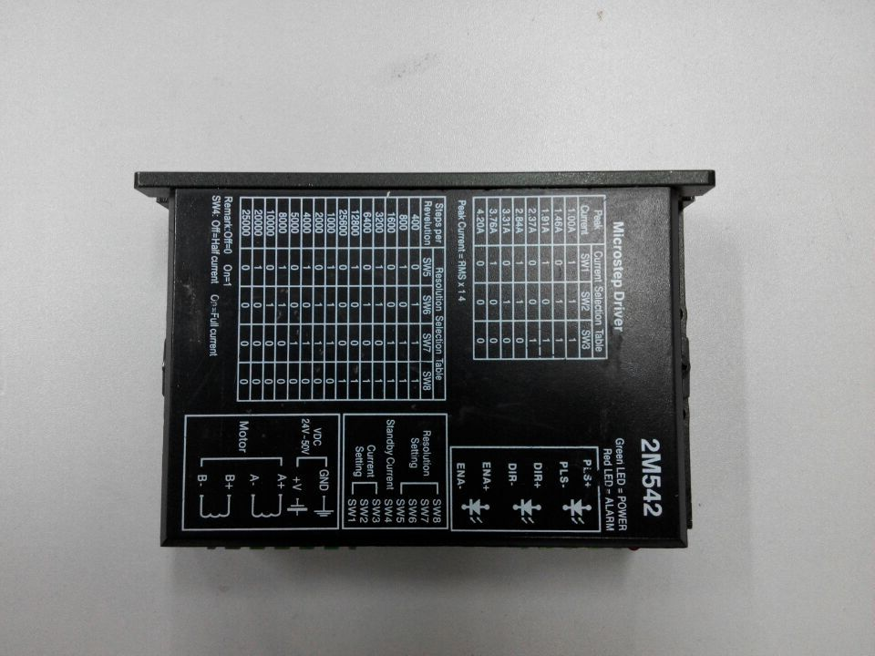
图3.5 2M542型步进电机驱动器

3.4 下位机PLC硬件布线
在整个下位机PLC控制中，由PLC、步进电机及驱动器三组分组成，如图3.6所示。
此三器件的硬件类型前面我们都已确定，PLC的I/O分配也都已完成，关键的一步就是各组件的连接。PLC与驱动器的连接需要靠PLC的输出端子，PLC的输出量有两个Y0和Y1：Y0是脉冲信号输出，它与驱动器的PLS接口相连；Y1是方向信号输出，它与驱动器的Dir端口相连。驱动器接收到PLC的信号后，通过两组端口A+、A-和B+、B—与步进电机相连，驱动步进电机的正常工作。PLC控制的具体连线如图3.7所示。
控制器
（PLC）
驱动器
步进电机
图3.6 下位机控制系统组成
24V GND X0 x1 X2 x3 X4 x5 X6 X7 X8 X9 X10 X11 GND
GND 24V Y0 Y1 Y2 Y3 Y4 Y5 Y6 Y7 24V
开关电源
输出
G2 +24V
G1

驱动器
2M542
V+
GND
PLS- A+
PLS+ A-
Dir- B+
Dir+ B-
步进电机
57BYGH56-402A
FX2N-20MT

快速正转
快速反转
下端急停
上端急停
慢速反转
慢速正转
控制箱
启动开关
上位机
（计算机）
图3.6 PLC控制硬件接线图

3.5 下位机PLC编程环境构建

3.5.1 PLC编程平台
在PLC选型方面，我们选用的是三菱生产的FX2N系列，对此系列的PLC程序开发和设计，需要有专门的开发平台和环境，在此我们采用的是GX Developer，他作为三菱系列PLC开发的主要软件，它有的特点如下：
- 适用面广，可以适用于三菱全部PLC产品。
- 调试方面，GX Developer编程软件新增了仿真功能，可以用编程软件虚拟PLC
程序运行过程，便于进行离线调试。
- 诊断方面，GX Developer编程软件新增了回炉监视、软元件同时监视、软元件登录监视等多种功能，可以进行PLC的CPU诊断、CC-LINK网络诊断等，满足网络控制的要求^{[47]}。
GX Developer所为三菱PLC的必备开发平台，它的开发环境如下图所示：
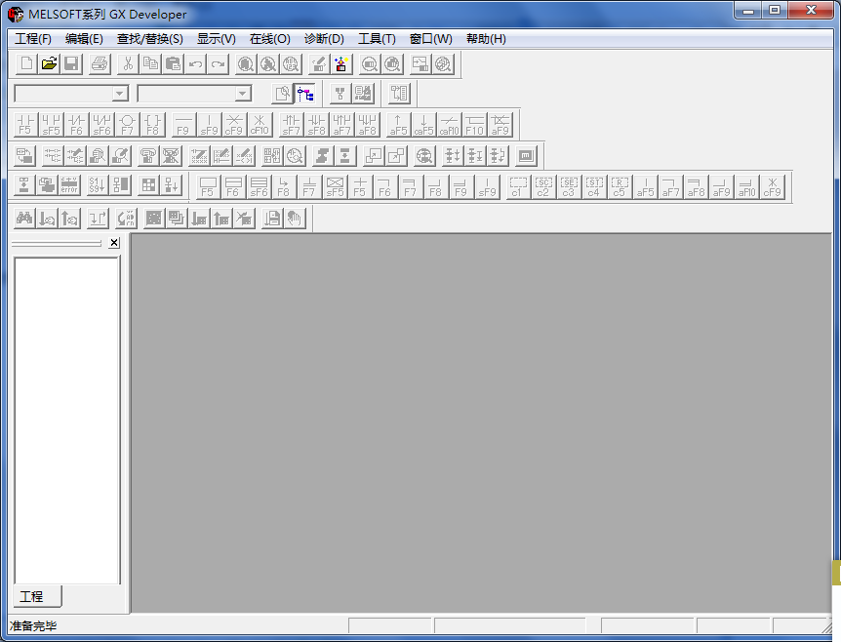
图3.7 GX Developer开发平台

3.5.2 PLC编程过程及规则
此前我们已经介绍了PLC编程语言和编程环境，梯形图作为PLC编程的最基本的语言，它有它自己的编程规则：
（1）PLC的开关量输出有继电器输出和晶体管输出两种。继电器输出电流大，常用于负载较大的场合；晶体管输出速度快，常用于需要快速响应的场合。
（2）在设计并联电路时，应将单个触点的支路放在下面；设计串联电路时，应将单个触点放在右边。这样可以避免使用入栈指令MPS和出栈指令MPP，既节省指令又美观。
（3）在同一个程序中，同一元件的线圈使用了两次或多次，成为双线圈输出。因为PLC是循环执行程序的，真正起作用的是最后一个线圈的状态，可能是程序运行异常，带来各种不确定因素，一般应避免双线圈输出。
（4）输出类元件（如OUT、SET、RST等）不能与左侧母线相连，应该放在梯形图的最右侧；有的指令（如END和MCR指令）不能用触点驱动，必须直接与左侧母线相连。
（5）编程完成后，可借助组态软件的模拟开关配合PLC的输出指示灯进行模拟测试，观察PLC的输出逻辑是否正确^{[48]}。
PLC的编程过程大致分五个步骤：
- 预先准备阶段
根据控制系统具体工艺作业的要求，了解分析其实现功能、规模、I/O信号的数量
和分配以及通信内容与方式等，并建立一个整体的系统控制框架。
- 程序框图设计阶段
按照程序设计的基本原则和实际功能要求，确定梯形图程序的组成结构并给出程序设计框图。
（3）编写程序阶段
根据程序设计框图，编程梯形图程序，必要时可加入注释。
（4）调试程序阶段
程序调试作为程序设计最为重要的一部分，它直接决定着控制系统的稳定性。在此阶段中要从各功能单元入手，本着从局部到全局的原则，系统全面的完成对程序的调试，直至符合要求为止。
- 说明书编写阶段
在完成程序性能的测试后，需要对程序的结构、流程及功能进行必要说明，并编辑成程序使用说明书。
PLC梯形图程序设计的具体流程图如下所示：
控制要求分析
PLC I/O地址分配
联机调试
硬件连线
故障

Y
N
N
故障

Y
梯形图设计
编写说明书
程序调试
程序修改
N
检查修改连线
图3.8 PLC梯形图程序设计步骤图

3.5.3 PLC与上位机通信设置
实现PLC与计算机的连接通常有三种方式:
- PLC编程端口直接与计算机的RS232端口相连。
- 站点上的PLC可通过网络及计算机通信。
- 远程的PLC可通过调制解调器与计算机通信。
本控制系统中使用的是第一种通信方式，PLC控制板上的编程端口通过9针的通信
电缆与计算机的COM端口进行串口通信。串行RS232通信电缆如下：
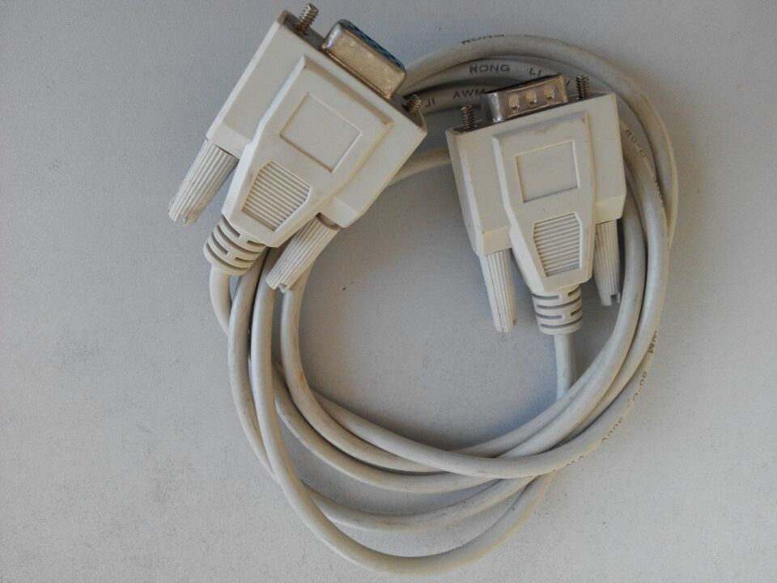
图3.9 PLC与上位机通信电缆
在实现下位机PLC和计算机通信时，首先要将计算机的COM通信端口和编程软件GX Developer进行通信设置，将计算机上当前通信COM口和GX Developer串行COM口设为一致，如图3.10和图3.11所示。设置成功后，可进行测试是否成功通信。
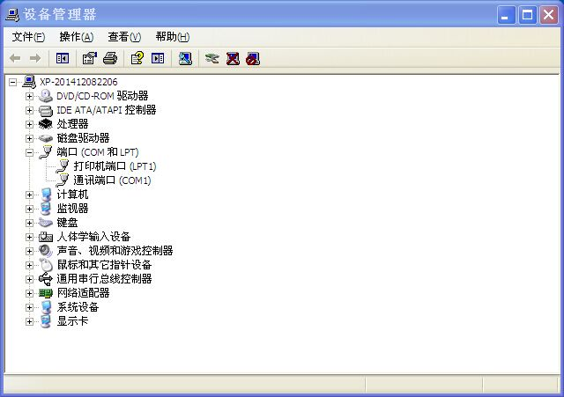
图3.10 计算机通信端口
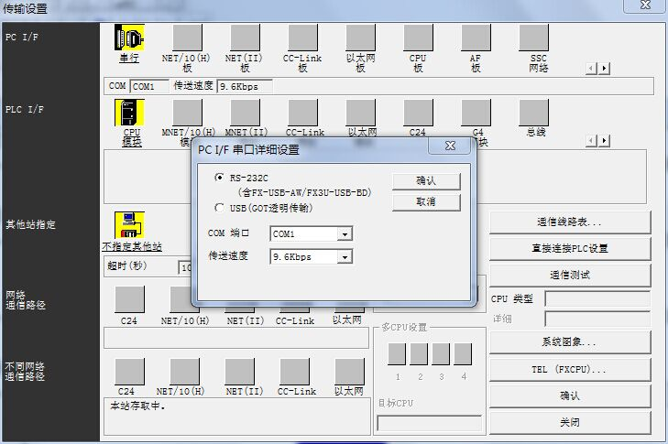
图3.11 GX Developer传输设置

3.6 下位机PLC软件设计
按照实际工作的要求，在对玻璃温度计检测时，需要完成在不同检定点的检测，这就要通过步进电机的正反转控制得以实现。在整个控制操作中，分为高低速正转、高低速反转及上下端急停等。控制系统又分为手动和自动两种控制方式。

3.6.1 手动控制梯形图设计
（1）高速正转和反转
PLC输入端口X3、X4是步进电机快速正转和反转的启动端口，输出端口Y1是方向信号输出，决定步进电机的正转和反转。具体的梯形图如图3.12和图3.13所示：
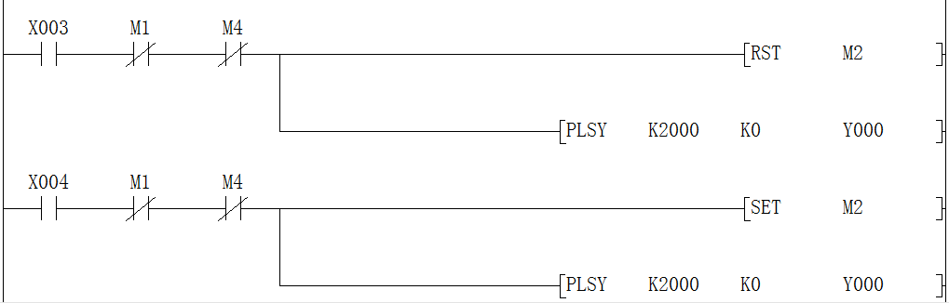
图3.12 步进电机高速正反转控制梯形图
图3.13 步进电机方向控制梯形图
以上梯形图的含义如下：
前两行是指当闭合X3和X4，断开中间继电器M1和M4时，分别将M2复位和置位，并执行PLSY这条指令。指令[PLSY K2000 K0 Y000]中K2000表示脉冲频率是2000Hz，K0表示脉冲数为无限大，此指令是指当PLSY被驱动时，输出端口Y0以频率2000Hz输出直至PLSY不被驱动。将M2置位，Y1输出反转方向信号，反之亦然。
（2）低速正转和反转
步进电机慢速正转和反转的启动端口分别是X10和X11，输出端口Y1仍是方向信号输出。具体的梯形图如图3.14所示：

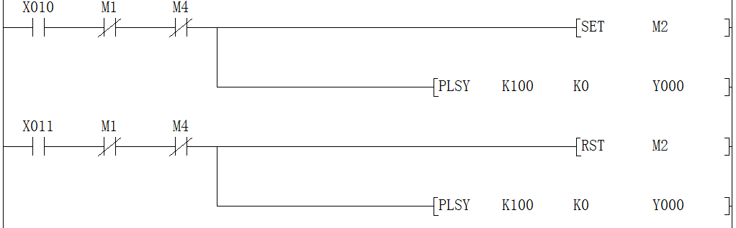
图3.14 步进电机低速正反转控制梯形图
此梯形图程序含义与图3.13基本一样，输入端口变为X10和X11，频率变为100Hz，其它内容不变。
（3）上下端急停
在步进电机工作过程中，如果过度的反转和正转，超过了丝杆的长度范围，此刻就会造成故障，为了避免此故障就需要在丝杆的底部和顶部各置一个急停开关。PLC板上的X5和X6分别是下端急停和上端急停的启动端口。梯形图程序如下：
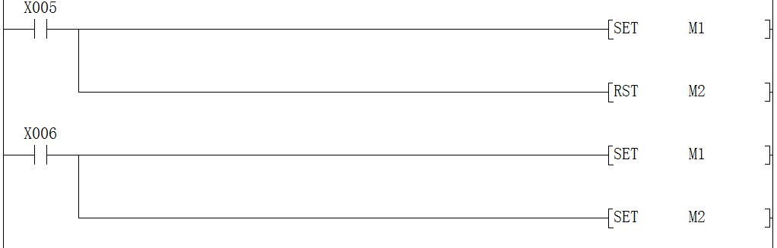
图3.14 步进电机急停控制梯形图
在此梯形图中，输出端口X5/X6接通后，将M1置位，将M2复位/置位，M1置位后，步进电机停止工作并且转动方向发生改变。

3.6.2 自动控制梯形图设计
在自动控制中，梯形图指令程序比较简单，如图3.15所示。自动控制的实现主要是在上位机人机交换页面通过编程完成，此内容将在第四章重点阐述。
图3.15 步进电机自动控制梯形图
此梯形图中，M0、M1、M4为中间继电器，D0、D1是存储器用来存储数据。此梯形图的含义是当M0闭合、M1和M4断开时，PLSY指令被驱动，将以D0存储的数据为频率，以D1存储的数据作为脉冲数，在Y0端口输出。

3.7 本章小结
本章详细的介绍了下位机PLC控制系统软硬件设计，首先从各硬件的选型着手，对各硬件的型号做详细的介绍。其次，对控制系统的整体布线结构做了系统阐述，并给出了电路图，为梯形图程序设计做好准备工作。再者，详细介绍了编程环境的构建以及编程规则等，着重提到了GX Developer软件。最后，进行的是梯形图设计，梯形图设计分为两大部分，包括自动控制和手动控制梯形图，手动控制需要人工操作控制按钮完成，自动控制需要上位机的人机交互页面自动完成，此内容将作为第四章的内容进行重点阐述。

第四章 上位机自动控制系统的设计及实现
在温度计的自动检测系统中，上位机的作用至关重要，它既要连接下位机PLC，还有与工业摄像机相连。它主要的作用就是实现人机交互，通过上位机一是可以实现与下位机的通信；二是变更检定点时，通过程序设计自动完成距离的转化，并将梯形图程序传送给下位机PLC精确控制步进电机的转动；三是获取图像并进行图像处理得到示数，得出误差值等等。在本课题中我们选用计算机作为检测系统的上位机。

4.1 上位机PC与下位机PLC的通信协议
个人计算机PC与PLC的实现数据通信主要分为7种类型寄存器：输入继电器X、输出继电器Y、中间辅助继电器M、状态继电器S、数据寄存器D、时间继电器T、计数器C。
在PC和PLC的实际通信中，存在着不止一种通信协议，就目前通用的协议来看，主流的是Modbus通信协议。
Modbus通信协议是由Modicon公司（现为施耐德电气公司的一个品牌）在1979年发明的，这是一个标准、开放的协议，用户可以免费使用。Modbus的帧格式是最简单、最紧凑的，可以说简单高效、通俗易懂，经过很多公司的实际应用，已经逐渐被认可，成为工业领域一种标准的和最流行的通信协议^{[20]}。
Modbus与其他现场总线和工业网络相比有以下几个特点：
- Modbus具有标准、开放的特点。用户可以免费、放心地使用该协议，无需缴
纳许可证费用，也不会侵犯知识产权，且很多国内外用户现在都支持和使用Modbus的产品；
（2）由于Modbus是面向报文的协议，因此它可以支持多种电气接口，如RS-232、RS-422、RS-485等，还可以在各种介质上传送，如双绞线、光缆、无线射频等。区别于很多现场总线的是，Modbus协议不需要专用的芯片与硬件，完全采用标准部件，这也保证了Modbus产品的低成本；除此之外，Modbus Plus是一种高速令牌传送网络，并且还有基于以太网的TCP/IP的Modbus TCP，由此可以组建功能齐全，能出色完成工业现场监控任务的Modbus网络；
（3）Modbus的帧格式是最简单、最紧凑的协议，可以说是简单高效、通俗易懂。因此便于用户使用，厂商开发简单。而且用户可以从官网上下载各种语言的样例程序、控件及各种Modbus工具软件^{[21]}。
本系统中采用的是一种类似Modbus的通信协议，指令格式为16进制。具体的指令格式如下：
（1）通信报文格式
起始位：（02H）1bit；
操作位：（31H：写；30H：读；38H：强制OFF；37H：强制ON）1bit；
起始地址：4bit；
[字节数 2bit]/[字节 若干bit]
结束位：（03H）1bit；
校验位：（SUMH SUML）2bit。
（2）校验计算方法：
本通讯报文采用的是校验和的校验方式。自起始位（02H）后的第一位开始，到结束位（03H）为止，求得所有报文的和，取得16进制位结果最后两位，低位的ASC为校验和的第二位，高位的ASC码为校验和的第一位。
（3）读/写字节
地址算法：
S：address = S address
X：address = X address + 80H //128
Y：address = Y address + A0H //160
T：address = T address + C0H //192
M：address = M address + 100H //256
C：address = C address + 1C0H //448
D：address= D addess *2+ 1000H //4096
（4）强制ON/OFF
地址算法：
S：address = S address
X：address = X address + 80H*8 //1024
Y：address = Y address + A0H*8 //1280
M：address = M address + 100H*8 //2048
在此特别注明：通过以上地址算法计算得出的地址，在填写报文时需将高两位的地址放在后面，而将低两位的报文需要放在前面。

4.2 温度计自动控制功能设计
在温度计自动检测系统中，实现温度计的自动控制首先需要上位机发出命令，其次是命令传给下位机PLC，PLC将命令进行解释执行后转化为指令序号直接控制步进电机的转动，从而实现温度计位置的变化要求。

4.2.1温度计自动控制界面设计
在温度计控制界面设计中，首先要考虑控制界面需要实现的功能，而控制界面功能大体可分为图像获取模块、温度计参数采集模块和温度计位置自动控制页面。根据界面功能设计的具体界面图如下所示：
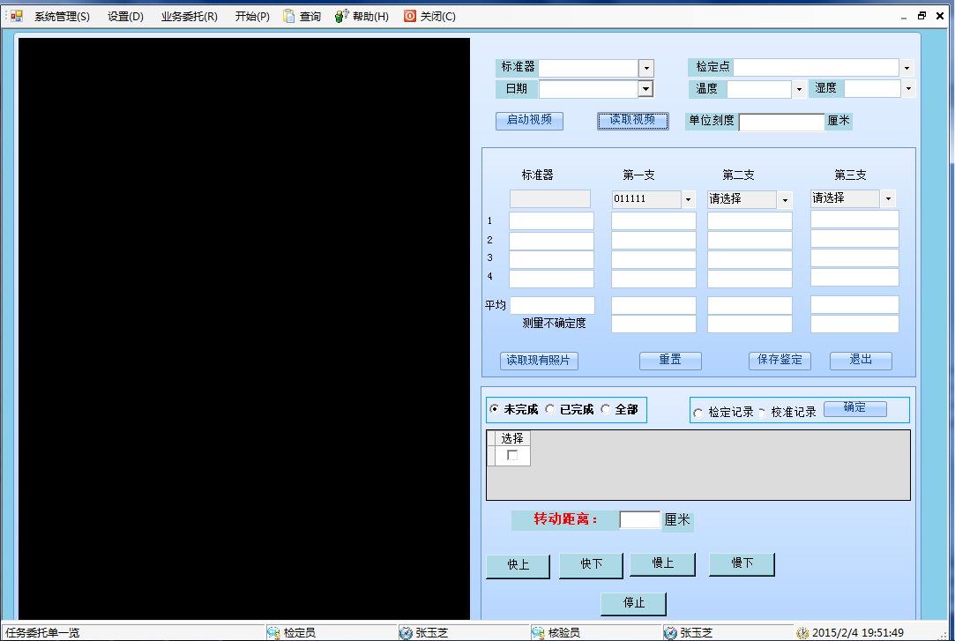
图4.1 温度计自动控制界面图

4.2.2温度计自动控制功能实现
前面在对温度计自动检测系统介绍时，就反复地提到过实现温度计的自动控制及检测主要的瓶颈问题就是如何实现温度计位置的自动变换，温度计位置的变化可简单的概括为上升和下降，转化为步进电机的操作就是正转和反转。当然在实际设计过程中，还要考虑步进电机转速、停止位等等问题。
- 起始操作参数设置
在控制页面功能编码设计中，实现其所有功能的前提首先进行的是起始操作参数设
置。代码如下：
sp.PortName = "COM1";//设置通信端口
sp.BaudRate = 9600; //设置速率
sp.Parity = Parity.Even;//指定SerialPort对象的奇偶校验位
sp.DataBits = 7;
sp.StopBits = StopBits.Two;//停止位
sp.DtrEnable = true;//设置一个值，该值在串行通信过程启用数据终端就绪信号
sp.RtsEnable = true; //设置一个值，该值指示在串行通信中是否启用请求发送信号
sp.WriteTimeout = 500;
sp.WriteBufferSize = 512;//设置串行端口输出缓冲区的大小
sp.ReadBufferSize = 1024;//设置 SerialPort 输入缓冲区的大小
resultByte.Add(0);
if (sp.IsOpen == false)
sp.Open();
sp.ReceivedBytesThreshold = 1;//设置DataReceived事件发生前内部输入缓冲区的字节数
sp.DataReceived += new SerialDataReceivedEventHandler(sp_DataReceived);
backworker = new BackgroundWorker();//在单独的专用线程上运行操作
backworker.DoWork += new DoWorkEventHandler(backworker_DoWork);
backworker.WorkerSupportsCancellation = true;
downworker = new BackgroundWorker();
downworker.DoWork += new DoWorkEventHandler(downworker_DoWork);
downworker.WorkerSupportsCancellation = true;
strM0 = "02 37 30 38 30 38 03 30 41";//强制M0 ON
byteM0 = HexStringToByteArray(strM0);
try {
sp.Write(byteM0, 0, byteM0.Length);
Thread.Sleep(50);
strM0 = "02 38 30 38 30 38 03 30 42";//强制M0 OFF
byteM0 = HexStringToByteArray(strM0);
sp.Write(byteM0, 0, byteM0.Length);
Thread.Sleep(50);
ReadWenShiDu();
ClearText();
TableRead();
ReadRec();
}
catch { }
- 温度计位置上移操作功能实现
实现温度计位置的上移，从速度即步进电机的转速上讲，此设计分为快慢速两
种档位，快速上移的转速频率设为2000Hz，慢速上移的转速频率为100Hz。具体的代码实现如下：
//快速上移
private void button1_Click_1(object sender, EventArgs e)
{
this.timerXunHuan.Stop();
if (this.textBoxJiaoDu.Text.Trim() == "")
{
MessageBox.Show("请输入转动距离！");
return;
}
DJZhuanDongKuai(this.textBoxJiaoDu.Text.Trim(), "1");//距离、方向
this.timerXunHuan.Start();
}
private void DJZhuanDongKuai(string strJuLi, string strFangXiang)
{
strM0 = "02 38 30 31 30 38 03 30 34";//强制M1 OFF
byteM0 = HexStringToByteArray(strM0);
try { sp.Write(byteM0, 0, byteM0.Length); }
catch { }
Thread.Sleep(50);
strM0 = "02 38 30 34 30 38 03 30 37";//强制M4 OFF
byteM0 = HexStringToByteArray(strM0);
try { sp.Write(byteM0, 0, byteM0.Length); }
catch { }
Thread.Sleep(50);
strM0 = "02 38 30 32 30 38 03 30 35";//强制M2 OFF
byteM0 = HexStringToByteArray(strM0);
try { sp.Write(byteM0, 0, byteM0.Length); }
catch { }
Thread.Sleep(50);
if (strFangXiang == "0")
{
strM0 = "02 37 30 32 30 38 03 30 34";//强制M2 ON
byteM0 = HexStringToByteArray(strM0);
try { sp.Write(byteM0, 0, byteM0.Length); }
catch { }
Thread.Sleep(50);
}
bianhua = 0;
jiaoyan = 0;
zhuan = Convert.ToInt32(Convert.ToSingle(strJuLi) * 2000);
string HexZhuan = Convert.ToString(zhuan, 16).PadLeft(4, '0').ToUpper();
for (int i = 0; i < 4; i++)
{
strZhuan[i] = Convert.ToString(Asc(HexZhuan.Substring(i, 1)), 16);
bytZhuan[i] = (byte)Convert.ToByte(strZhuan[i], 16);
}
byteZhuanDong = new byte[19];
byteZhuanDong[0] = 0x02;
byteZhuanDong[1] = 0x31;
byteZhuanDong[2] = 0x31;//D0
byteZhuanDong[3] = 0x30;
byteZhuanDong[4] = 0x30;
byteZhuanDong[5] = 0x30;
byteZhuanDong[6] = 0x30;//字节数
byteZhuanDong[7] = 0x34;
byteZhuanDong[8] = 0x43;//设置传输速率2000bps 0740H
byteZhuanDong[9] = 0x30;
byteZhuanDong[10] = 0x30;
byteZhuanDong[11] = 0x37;
byteZhuanDong[12] = bytZhuan[2];//脉冲数
byteZhuanDong[13] = bytZhuan[3];
byteZhuanDong[14] = bytZhuan[0];
byteZhuanDong[15] = bytZhuan[1];
byteZhuanDong[16] = 0x03;
for (int j = 0; j < 16; j++)
{
jiaoyan += byteZhuanDong[j + 1];
}
HexZhuan = Convert.ToString(jiaoyan, 16).PadLeft(4, '0').ToUpper();
for (int m = 0; m < 2; m++)
{
strZhuan[m + 4] = Convert.ToString(Asc(HexZhuan.Substring(m + 2, 1)), 16);
bytZhuan[m + 4] = (byte)Convert.ToByte(strZhuan[m + 4], 16);
}
byteZhuanDong[17] = bytZhuan[4];
byteZhuanDong[18] = bytZhuan[5];
try {
sp.DiscardInBuffer();
sp.DiscardOutBuffer();
sp.Write(byteZhuanDong, 0, byteZhuanDong.Length);
Thread.Sleep(100);
sp.DiscardInBuffer();
sp.DiscardOutBuffer();
}
catch { }
strM0 = "02 37 30 30 30 38 03 30 32";//强制M0 ON
byteM0 = HexStringToByteArray(strM0);
try { sp.Write(byteM0, 0, byteM0.Length); }
catch { }
Thread.Sleep(50);
}
//慢速上移
private void buttonStop_Click_1(object sender, EventArgs e)
{
if (this.textBoxJiaoDu.Text.Trim() == "")
{
MessageBox.Show("请输入转动距离！");
return;
}
DJZhuanDongMan(this.textBoxJiaoDu.Text.Trim(), "1");//距离、方向
}
private void DJZhuanDongMan(string strJuLi, string strFangXiang)
{
strM0 = "02 38 30 32 30 38 03 30 35";
byteM0 = HexStringToByteArray(strM0);
try { sp.Write(byteM0, 0, byteM0.Length); }
catch { }
Thread.Sleep(50);
strM0 = "02 38 30 31 30 38 03 30 34";
byteM0 = HexStringToByteArray(strM0);
try { sp.Write(byteM0, 0, byteM0.Length); }
catch { }
Thread.Sleep(50);
strM0 = "02 38 30 34 30 38 03 30 37";
byteM0 = HexStringToByteArray(strM0);
try { sp.Write(byteM0, 0, byteM0.Length); }
catch { }
Thread.Sleep(50);
if (strFangXiang == "0")
{
strM0 = "02 37 30 32 30 38 03 30 34";
byteM0 = HexStringToByteArray(strM0);
try { sp.Write(byteM0, 0, byteM0.Length); }
catch { }
Thread.Sleep(50);
}
jiaoyan = 0;
bianhua = 0;
zhuan = Convert.ToInt32(Convert.ToSingle(strJuLi) * 2000);
string HexZhuan = Convert.ToString(zhuan, 16).PadLeft(4, '0').ToUpper();
for (int i = 0; i < 4; i++)
{
strZhuan[i] = Convert.ToString(Asc(HexZhuan.Substring(i, 1)), 16);
bytZhuan[i] = (byte)Convert.ToByte(strZhuan[i], 16);
}
byteZhuanDong = new byte[19];
byteZhuanDong[0] = 0x02;
byteZhuanDong[1] = 0x31;
byteZhuanDong[2] = 0x31;//数据存储器D10
byteZhuanDong[3] = 0x30;
byteZhuanDong[4] = 0x31;
byteZhuanDong[5] = 0x34;
byteZhuanDong[6] = 0x30;
byteZhuanDong[7] = 0x34;
byteZhuanDong[8] = 0x36;//设置传输速率100bps 64H
byteZhuanDong[9] = 0x34;
byteZhuanDong[10] = 0x30;
byteZhuanDong[11] = 0x30;
byteZhuanDong[12] = bytZhuan[2];//脉冲数
byteZhuanDong[13] = bytZhuan[3];
byteZhuanDong[14] = bytZhuan[0];
byteZhuanDong[15] = bytZhuan[1];
byteZhuanDong[16] = 0x03;
for (int j = 0; j < 16; j++)
{
jiaoyan += byteZhuanDong[j + 1];
}
HexZhuan = Convert.ToString(jiaoyan, 16).PadLeft(4, '0').ToUpper();
for (int m = 0; m < 2; m++)
{
strZhuan[m + 4] = Convert.ToString(Asc(HexZhuan.Substring(m + 2, 1)), 16);
bytZhuan[m + 4] = (byte)Convert.ToByte(strZhuan[m + 4], 16);
}
byteZhuanDong[17] = bytZhuan[4];
byteZhuanDong[18] = bytZhuan[5];
try {
sp.DiscardOutBuffer();
sp.DiscardInBuffer();
sp.Write(byteZhuanDong, 0, byteZhuanDong.Length);
Thread.Sleep(100);
sp.DiscardInBuffer();
sp.DiscardOutBuffer();
}
catch { }
strM0 = "02 37 30 36 30 38 03 30 38";
byteM0 = HexStringToByteArray(strM0);
try { sp.Write(byteM0, 0, byteM0.Length); }
catch { }
Thread.Sleep(50);
}
- 温度计位置下移操作功能实现
温度计位置的下移操作设计同样分为快慢两个档位，频率分别为2000Hz和100Hz。
具体的代码如下：
// 快速下移
private void buttonDown_Click (object sender, EventArgs e)
{
if (this.textBoxJiaoDu.Text.Trim() == "")
{
MessageBox.Show("请输入转动距离！");
return;
}
DJZhuanDongKuai(this.textBoxJiaoDu.Text.Trim(), "0");//距离、方向
}
// 慢速下移
private void buttonHuiGui_Click (object sender, EventArgs e)
{
if (this.textBoxJiaoDu.Text.Trim() == "")
{
MessageBox.Show("请输入转动距离！");
return;
}
DJZhuanDongMan(this.textBoxJiaoDu.Text.Trim(), "0");//距离、方向
}
在温度计下移编码设计实现过程中，调用的DJZhuanDongKuai和DJZhuanDongMan函数跟上移操作设计中的一样，在此不做重复介绍。
- 温度计位置停止操作功能实现
在检测过程中，当温度计正处于位置变化，由于受外界因素和突发事件影响，需要
停止温度计移动即需终止步进电机的转动，这就是停止操作功能。具体的代码如下：
// 停止
private void buttonQuit_Click (object sender, EventArgs e)
{
strM0 = "02 38 30 30 30 38 03 30 33";
byteM0 = HexStringToByteArray(strM0);
try { sp.Write(byteM0, 0, byteM0.Length); }
catch { }
Thread.Sleep(50);
strM0 = "02 38 30 36 30 38 03 30 39";
byteM0 = HexStringToByteArray(strM0);
try { sp.Write(byteM0, 0, byteM0.Length); }
catch { }
Thread.Sleep(50);
}

4.3本章小结
本章按照温度计自动检测系统的自动控制要求，首先实现了自动控制界面的设计，在此前温度计检测系统中加入自动控制这一模块，并将对温度计位置的自动控制与图像采集整合在同一界面之中。其次，针对自动控制的具体功能，通过软件编码实现了快慢速上移、快慢速下移和停止等主要功能。

第五章 系统测试
在温度计自动检测系统完成实现后，系统整体设计的攻坚时段也就算告一段落，但对温度计的改进工作仍在继续。系统在理论基础上虽已完成设计，接下来重要的工作就是对系统进行测试。本文系统测试从下位机PLC中梯形图程序和上位机中自动控制的C#程序两方面着手，对系统各性能情况进行修正调试。

5.1 梯形图程序调试
在对PLC梯形图进行测试时，所用的软件是三菱的GX Developer8，在前面编写梯形图程序时就已经介绍。梯形图程序调试具体分为以下几个步骤：
1、录入程序
录入程序就是打开程序，选择要调试的PLC梯形图程序。如下图所示：
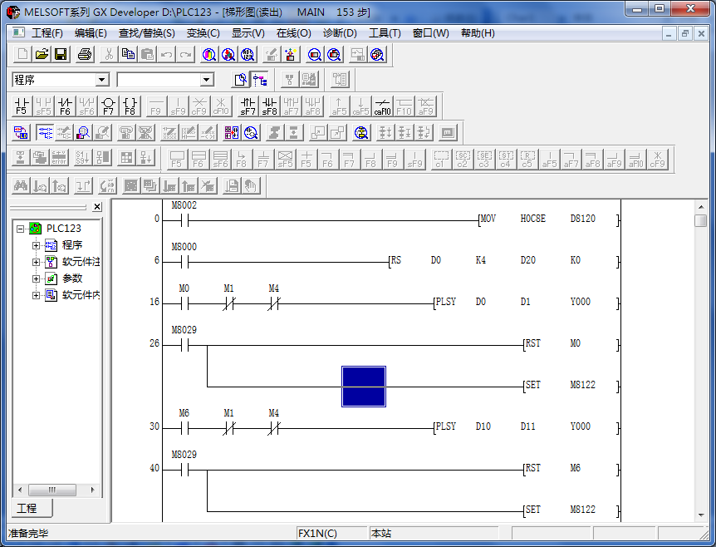
图5.1 PLC梯形图程序界图
2、参数和程序检查
打开工具，分别点击参数检查和程序检查，进行语法和代码错误检查。
3、在线监视与调试
待参数检查和程序检查结束并且无误后，就需进行在线监视与调试。在此采用一种简单有效的手动调试方法：运行监视模式，利用一根连接线，分别接通端口X3、X4、X5、X6、X10和X11，调试各个端口功能执行情况，并与实际需求做比照，直至达到最合理的状态。部分调试图如下：
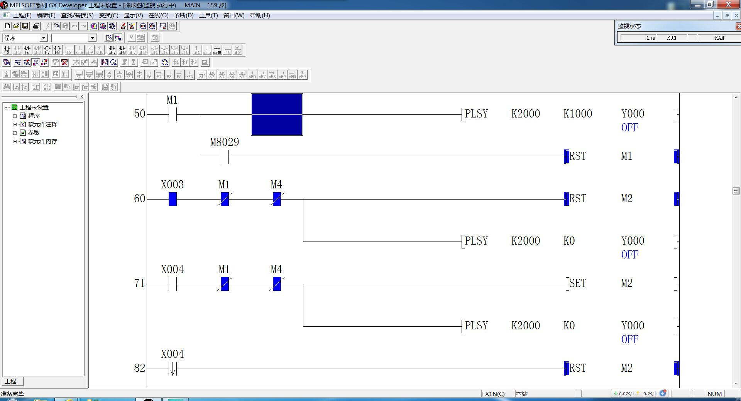
图5.2 PLC梯形图程序调试图a（部分）
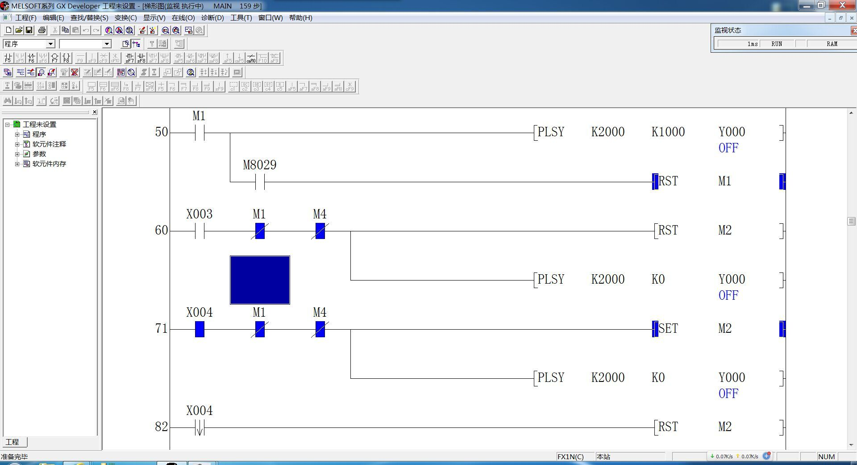
图5.3 PLC梯形图程序调试图b（部分）

5.2 温度计自动控制程序调试
上位机中的温度计自动控制程序，是在VS2010平台中运用C#语言进行编写的，所以在对本程序进行调试时，也应在该平台下完成。本程序功能分为快慢速上移、快慢速下移及停止五个模块，对本程序的调试也就是对该五个模块功能实现情况进行调试，本文选择其中快下模块进行调试实验介绍。
1、登录温度计自动检测系统。如下图所示：
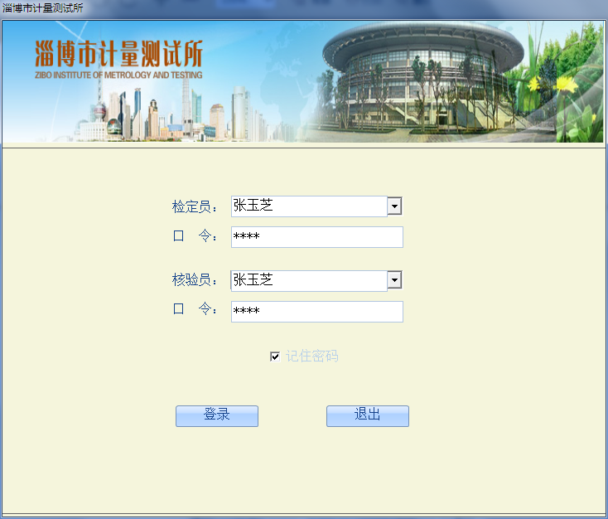
图5.4 温度计自动检测系统登录图
2、打开温度计检定界面，在源程序中加入断点，点击快下按钮。如下图所示：
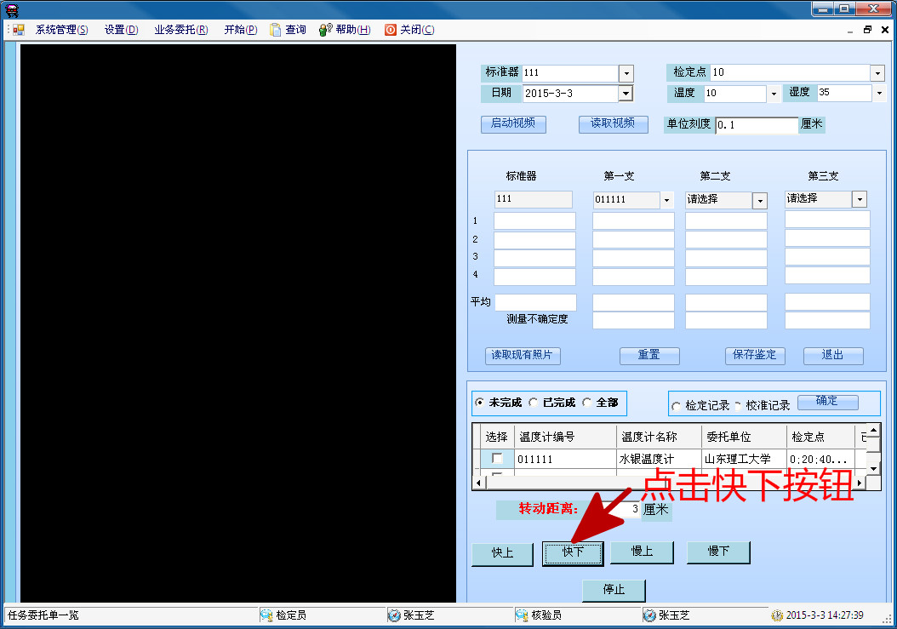
图5.5 自动控制系统调试图（部分）
3、根据断点对源程序进行逐行调试，发现错误进行修改，直至无误为止。如下图：
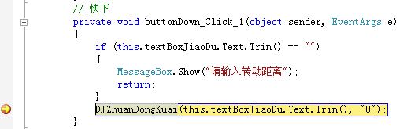
图5.6源程序调试示意图a（部分）

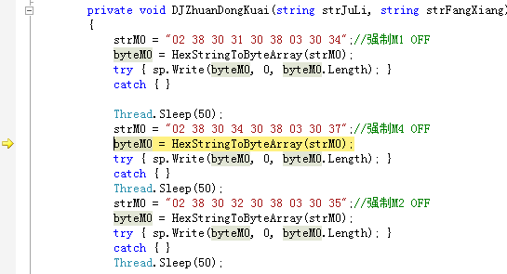
图5.7 源程序调试图b（部分）

5.3 本章小结
本章主要介绍的是检测系统的测试工作，主要分为两个方面：PLC梯形图程序和自动控制C#程序。PLC梯形图程序运用GX Developer进行调试，自动控制C#程序则运用VS2010进行调试，对检测系统的各性能进行全面地测试，直至达到无误为止。

第六章 总结与展望
本文在现有温度计检测系统的基础之上，针对目前温度计自动检测系统的瓶颈问题，深入研究温度计自动控制的关键技术，并实现了具体的控制要求，设计并完成了自动和手动两种控制系统。在整个检测系统中，又可分为几个分系统，包括下位机PLC控制系统和上位机自动控制系统等，下位机控制系统中又包括着对PLC、步进电机及驱动器的设计，上位机系统中包括着各操作功能的编码实现。

6.1 本文工作总结
随着玻璃温度计在各领域应用的日益广泛化，它的重要性可想而知，从某一方面上将，温度计质量的优劣直接与经济利益相关联。
目前，在对温度计质量检测时，还存在不少问题：过度人工化，误差大，检测效率低下等等。本文针对此问题，提出了自动控制检测这一研究课题，具体的研究内容如下：
- 设计并实现了两种检测控制系统：自动控制和手动控制。
自动控制作为本课题研究的主要内容，主要实现温度计的自动检测。手动控制作为
备用系统，在突发情况下被启用。
2、设计并实现了上位机与下位机的控制功能
控制系统设计分为上位机和下位机两部分：上位机作为人机交互的窗口，通过软件编码实现温度计自动控制的具体功能，包括快慢速定距离上移、快慢速定距离下移及停止等；下位机PLC控制系统从组织结构上分为PLC、步进电机及驱动器三部分内容，从具体的研究内容上又可分为下位机电路图设计、布线设计及梯形图设计等等。
3、基于VS2010和GX Developer编程软件工具，分别对自动控制设计的C#程序和梯形图进行调试，发现错误和不合理之处并进行修正。
通过测试表明，改进的温度计自动检测系统克服了之前检测系统中存在的普遍问题，省去了繁琐复杂的人工操作，节省了人力和物力，提高了检测系统的稳定性和准确性。

6.2 展望
从目前看来，基于PLC的温度计自动检测系统是温度计检测领域比较先进的检测系统，但是该系统本身还有许多不足之处：
- 步进电机的发热
本文中所选的步进电机可以很好的适用于短时间作业的情况，对于长时间的工作，
发热问题会影响步进电机的正常转动。对于高性能的步进电机而言，价格也成为一关键因素，所以选取性价比更高的步进电机是本课题后续工作之一。
2、检测系统的实践应用
本课题的设计与实现以及后期的测试等等，所有的操作都在实验室下完成，在实际情况下，本检测系统是否与具体的作业环境想适应，还是未知。因此，另一项后续工作就是将本系统真正的应用到实际工作环境中。让实践检验本系统的可行性。

参考文献
[1] 国家技术监督局. JJG 130-2004 中华人民共和国国家计量检定规程：工作用玻璃液体温度计[S]. 北京:中国计量出版社,2004,1．
[2] 董锐,阮社,穆蕾,尹跃,李颖. 玻璃液体温度计计算机辅助检定系统原理简述和思路拓展[J]. 现代制造技术与装备:山东理工大学. 2013(4):54-55.
[3] 周登锦,陈子骞,徐标,梁显有. 提高接触式表面温度计校准可靠性的方法[J]. 上海计量测试,2011(4):46-48.
[4] 陈恪,胡爱萍.水银温度计视觉检定系统中的数字图像处理技术研究[J]. 计测技术,2010,30(5):11-14.
[5] 刘鑫. 基于图像处理的温度计自动度数系统关键算法研究[D]. 淄博:山东理工大学.2012.
[6] 段宏. 基于边缘检测技术的温度计自动检定装置研制[J]. 科技传播,2014(4):126-127.
[7] 张萍萍. 基于PLC的气动机械手控制系统设计[D]. 成都:电子科技大学.2013.
[8] 张济民,张义伟. 基于机器视觉的产品瑕疵识别系统设计[J]. 工业控制计算机,2014(3):58-59.
[9] 赵珊.轮胎成型机自动控制系统的设计[D]. 焦作:河南理工大学,2004.
[10] 娄方,冯新泸,顾洁,何天稀,董凌.玻璃液体温度计检定自动读数系统的研制[J] .后勤工程学院学报,2007,23(3) :45-48.
[11] Latombe J C. Robot motion planning[M]. Kluwer Academic Puplishers,1991.
[12] 解用辉. 基于PLC的智能温室控制系统的设计[D]. 济南:山东大学.2007.
[13] Karl-Heinz.John,Michael TiegelkampState-of-the-Art. PLC Configuration Programming Industrial Automation Systems[M].2010(32):233-248.
[14] PLC Control system and Equipment interfaces of CLAE-30 Cyclotron,Internal,CLAE.
[15] 吴永忠. 可编程序控制器的原理及其应用[J]. 新疆有色金属,2008(12):47-49.
[16] 罗雪莲. PLC控制系统的故障诊断技术[J]. 低压电器,2004(3),22-26.
[17] 刘亭利. 全自动冻盘成型机的研发及动态特性分析[D]. 厦门:厦门大学,2008.
[18] 耿良田. PLC的现状及发展趋势[J]. 数字化工,2005.08:20-22.
[19] 刘卫平,王明泉. PLC的发展和应用前景[J]. 机械管理开发2009,5(4):78-80.
[20]Van Der Wal E..Strucuring Program Development with IEC 1311-3,PLC opening,Volume of October,1998.
[21] 戴明宏. 起重机变频调速控制系统的设计与研究[D]. 成都: 西南交通大学,2004.
[22] 王建农. 谈电气自动化PLC的扫描技术[J]. 黑龙江科技信息,2012(15):75-75.
[23] 余小夏. 基于PLC的自动在线清洗控制系统设计[D]. 上海:上海交通大学,2004.
[24] 赵庆江. 线材打捆机控制系统分析及应用[D]. 沈阳:东北大学,2004.
[25] 印浩. 智能温度控制[D]. 上海:上海交通大学,2003.
[26] 贺无名,余国强. 基于嵌入式软PLC的矿井提升机控制系统设计[J]. 煤矿机械,2011(6),244-246.
[27] 王建明. 浅议可编程控制器在GIS二次控制中的应用[J]. 石河子科技,2014(1),27-30.
[28] 雷凯 步进电机细分驱动技术的研究 [D]. 兰州:兰州大学. 2003.
[29] 周艳秋.步进电机定位控制技术的研究[D]. 大连:大连交通大学. 2009.
[30] Wang Zongpei, Zheng Dafeng.Square-wave Hybrid BLDC Motor and servomotor System.IEEE Trans on Industry Application,2004,22(5):820-827.
[31] S.J.Baily.Servomotor and Stepper:Key Elements Of Control Design . Engineering.2003:36-50.
[32] 唐华标. 步进电机控制系统IP软核设计[D]. 上海:复旦大学.2009.
[33] 王天云,陈秋菊. 基于FPGA的步进电机控制器设计[J]. 舰船电子对抗,2013(2),104-109.
[34] 董宝军. 精密播种机监测系统的设计及研究[D]. 济南:山东大学,2011.
[35] 荆学东. 多功能皮革性能指标检测虚拟仪器开发[D]. 西安: 陕西科技大学,2012.
[36] 刘双才. 机电控制系统的控制方式分析[J]. 中国农资,2014,4(8),263-264.
[37]Vadell J E,Chiang L E.Stepping Motor Driving by Controlled-energy Discharge[J].IEEE Transactions on Industrial Electronics,1999,46(1):52-60.
[38] 徐兆华. 高速高精度步进闭环控制系统的研究[D]. 太原:中北大学,2013.
[39]Wale J D,Pollock C.Hybrid stepping motors and drives[J].Power Engineering Journal,2001,15(1):5-12. [40] 董圣英. 基于THB7128和单片机的步进电机定位控制系统设计[J]. 电气传动,2011(6),18-21.
[41] 王国华. 精密数控三维样品台的设计与应用[D]. 成都:成都理工大学,2011.
[42] 张翼. 甲醇裂解气发动机功率阀控制系统设计[D]. 太原:中北大学,2011.
[43]Wale J D,Pollock C.Hybrid stepping motors and drives[J].Power Engineering Journal,2001,15(1):5-12.
[44] 张小杭. 基于DSP的两相混合式步进电机细分控制及转矩矢量控制[D].杭州:浙江工业大学，2004.
[45] 张涛. 步进电机快速定位方法研究[D].北京:北方工业大学，2012.
[46] 周晓宁,马平. 论步进电机的细分控制[J]. 电机技术,2007(6):18-21.
[47] 向晓汉.三菱FX系列PLC完全精通教程[M].北京:化学工业出版社，2012,91-120:199-201.
[48] Karl-Heinz.John,Michael TiegelkampState-of-the-Art . PLC Configuration Programming Industrial Automation Systems[M].2010,32:233-248.

致 谢
时光飞逝，不经意间，理工大三年的研究生生活就要结束来了，将近20年的学习生涯也即将画上句号。在此，我衷心地向在这三年生活中曾经教诲过关心过我的老师、帮助过我的同学送上美好的祝愿。
本文是在导师王振友教授和协助导师赵连军副教授的精心指导下完成的，两位研究生导师治学严谨，学识渊博，他们对本课题的研究提出了宝贵意见。众所周知，研究生生活是繁琐和忙碌的，在学习和课题的研究过程中会遇到不少的难题，两位导师平易近人的性格和不厌其烦的治学态度给了我莫大的信心，是他们让我认识到只要功夫到了，没有攻克不了的难题，他们让我受益匪浅。此外，在研究生学习生活中，还跟随着赵连军导师参加了几项横向课题工作，包括淄博市组织部年度考核和山东理工大学科技处信息管理等系统的研发设计，从中提高了动手的能力，也掌握一定的技术，为以后的学习和工作打下了基础。在此之际，我衷心地向两位辛勤栽培我的导师表示感谢，你们不仅是我学习上的导师，更是我生活上做人上的导师，是我一生的导师！
其次，我还要感谢我的父母，是你们辛辛苦苦地给了我这个学习的机会，没有你们的支持也就没有我现在这么优越的学习和生活的条件。谢谢你们—我最亲的人!
再者，感谢我们教研室所有的师兄弟，特别是刘鑫、刘帅、李彬、闫发涛、宋建峰和张恒之的帮助。谢谢你们—我亲爱的同学们！
最后，衷心感谢在百忙之中评阅本论文和出席论文答辩的专家和学者们。

攻读硕士学位期间公开发表的论文及科研情况

发表论文情况：
文章名称 | 发表刊物（出版社） | 刊发时间 | 刊物级别 | 第几作者
PLC控制在温度计自动检测系统中的应用 | 重庆理工大学学报  （自然科学版） | 2014.11,28(11) | 普通期刊 | 4排1

攻读硕士学位期间参加的科研项目：
[1] 山东理工大学科技处信息管理系统，2013.3-2014.3
[2] 淄博市组织部年度考核系统，2013.6-2014.1
[3] 大连电磁PPM管理系统，2013.9-2014.5

获奖情况：

